Etapa 5 proceso Administrativo:
Control

Objetivo: Identificar técnicas de control en la corrección de etapas del proyecto. Asociar etapas y técnicas en etapas del proceso administrativo

Sabemos que el proceso administrativo, es un conjunto de pasos, etapas o fases mediante las cuales se aprovechan los recursos con los que cuenta una empresa. Estas etapas se dividen en planeación, integración, dirección, organización y control.
Como observamos el control es la última etapa del proceso administrativo. Esta etapa consiste en medir y corregir el desempeño de los subordinados para asegurar que los objetivos de la empresa sean alcanzados.
Podemos encontrar las siguientes variantes:
Función restrictiva y coercitiva: se utiliza evitar los desvíos indeseables o comportamientos no aceptados. Se usa para delimitar las funciones y así prohibir la libertad de los subordinados cuando realizan sus actividades, dentro de la empresa.
Sistema automático de regulación: cuando se detecta que las actividades o funciones de los subordinados se han desviado o presentan irregularidades, esta regulación hará volver a los subordinados a las actividades ya planeadas.

Objetivo del control
El objetivo de esta función administrativa es la de ver que todo se haga conforme fue planeado y organizado, según las órdenes dadas, para identificar los errores o desvíos con el fin de corregirlos y evitar su repetición.
A través del control se garantiza el cumplimiento de los planes. Si el control se conceptualiza como la última etapa del proceso administrativo, esto no significa que en la práctica suceda de la misma manera; la planeación y el control están relacionados a tal grado, que en muchas ocasiones el administrador difícilmente puede delimitar si está planeando o controlando; incluso para algunos autores el control forma parte de la planeación misma. La información obtenida a través del control es básica para poder reiniciar el proceso de planeación.

El control es un medio de retroinformación que sirve para reiniciar el proceso administrativo. Si el fin último de la administración es la calidad y eficiencia, la manera de verificar que esto se ha logrado es a través del control.
Uno de los principios de la calidad total estipula que la prevención es la mejor forma de control, porque si se planean las actividades y se capacita al personal para trabajar con eficiencia, seguramente se minimizarán los errores y se evitará el control correctivo. La aspiración fundamental de la administración es el autocontrol y la autodirección.
Lo ideal es saber elegir y utilizar las formas, técnicas y tipos de control que propicien la máxima satisfacción del personal, de los clientes y de los accionistas, para cumplir la misión de la empresa.
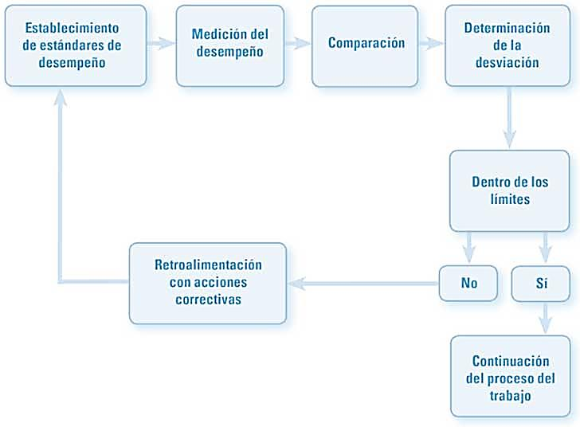
Principios del control:
-Equilibrio: delegar responsabilidades y que estas se cumplan, ejerciendo la autoridad con respeto.
-De los objetivos: medio para alcanzar los objetivos.
-De la oportunidad: necesita eficacia y ser oportuno.
-De las desviaciones: analizar variaciones y mejorar o eliminar errores en el futuro.
-Costos: relación en tiempo y dinero.
-De excepción: reducir costos y tiempos. Variación del control.
-De la función controlada: la persona o la función que realiza el control no debe estar involucrada con la actividad a controlar

Etapas
Las etapas del control son: establecimiento de estándares, medición, corrección y retroalimentación.

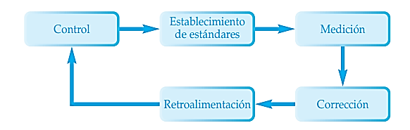

- Establecimiento de estándares: Un estándar es la unidad de medida que sirve como modelo, guía o patrón, para efectuar el control, establece los criterios de evaluación o comparación
Los estándares deben abarcar las funciones básicas y áreas clave de resultados; también son conocidos como indicadores para evaluar los resultados obtenidos, con el objeto de corregir desviaciones, prevenirlas y mejorar continuamente las operaciones.
Existen cuatro tipos de estándares:
- Estándares de cantidad: establece el volumen de producción, cantidad de existencias, materias primas, número de horas de trabajo.
- Estándares de calidad: establece la calidad del producto, sus especificaciones.
- Estándares de tiempo: es el tiempo estándar para producir un determinado producto, tiempo medio de elaboración de un producto.
- Estándares de costos: establece los costos de producción, administración, costos de ventas.

Acción correctiva: busca corregir el desempeño para adecuarlo al estándar esperado.

- Medición de Resultados: La medición de resultados consiste en la aplicación de unidades de medida para evaluar la ejecución y los resultados. La medición implica la determinación, detección de fallas, desviaciones o no conformidades en relación con los estándares. El establecimiento de las unidades de medida en ocasiones resulta complejo, sobre todo en áreas con funciones eminentemente cualitativas. Para llevar a cabo esta función se utilizan primordialmente los sistemas de información y los indicadores. La efectividad del proceso de medición dependerá directamente de la información recibida, la cual debe ser: oportuna, es decir, que se aplique a tiempo; confiable o exacta; válida, lo que implica que mida realmente el fenómeno en cuestión con unidades de medida apropiadas; y fluida, o que se canalice por los medios de comunicación más adecuados

- Comparación de desempeño con el estándar establecido: compara el desempeño de las funciones realizadas con el que fue establecido como estándar, para verificar si hay desvió o variación o algún error o falla con relación al desempeño esperado.

- Corrección: La corrección es la aplicación de medidas para eliminar las desviaciones o no conformidades en relación con los estándares. Antes de iniciar la acción correctiva es importante reconocer si la desviación es un síntoma o una causa. Existen diversas técnicas para determinar la causa real del problema; entre éstas destacan las siete herramientas de Ishikawa.

La estructura del Diagrama de Ishikawa es intuitiva: identifica un problema o efecto y luego enumera un conjunto de causas que potencialmente explican dicho comportamiento. Adicionalmente cada causa se puede desagregar con grado mayor de detalle en subcausas. Esto último resulta útil al momento de tomar acciones correctivas dado que se deberá actuar con precisión sobre el fenómeno que explica el comportamiento no deseado.

.-Consideremos que se desea analizar las razones que determinan que un auto (vehículo) no encienda. Los motivos pueden ser variados: problemas en el motor, insumos o materiales, métodos utilizados, problemas asociados al personal, condiciones ambientales, etc. Adicionalmente cada causa puede tener subcausas, por ejemplo, es posible que el auto no encienda por un problema en el motor, en específico porque éste está sobrecalentado. Así también es posible que el auto no encienda por problemas de materiales, por ejemplo la batería no tiene carga (notar que sería posible seguir detallando subcausas adicionales dado que el hecho que una batería este descargada se puede deber al cumplimiento de su vida útil o a que el usuario se olvidó de apagar las luces del auto al llegar a su casa).
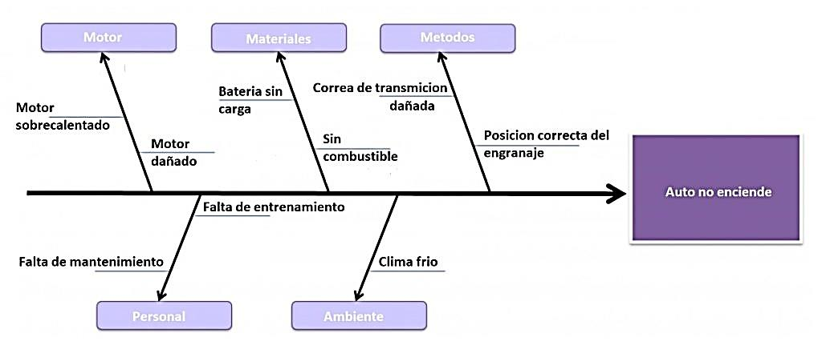
- Retroalimentación: La retroalimentación consiste en la reintroducción de los resultados obtenidos para efectuar mejoras en el proceso.
De la calidad de la información depende el grado y rapidez con que se retroalimente el sistema. La retroinformación es fundamental para lograr la mejora continua, y es el sustento de la planeación.

Importancia: El control es de vital importancia, dado que:
• Sirve para comprobar la efectividad de la gestión.
• Promueve el aseguramiento de la calidad.
• Protege los activos de la empresa.
• Se garantiza el cumplimiento de los planes.
• Establece medidas para prevenir errores, y reducir costos y tiempo.
• Sirve para determinar y analizar las causas que originan las desviaciones, y evitar que se repitan.
• Es el fundamento para el proceso de planeación.
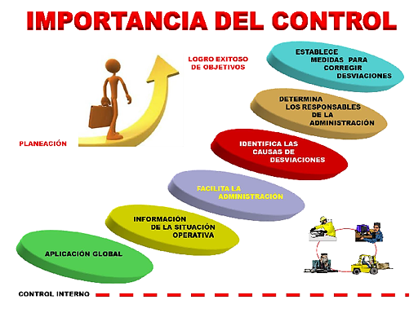

Tipos de Control
Existen diferentes tipos de control, entre los principales se encuentran:
- Control Preliminar: Son los realizados antes que el proceso operacional comience. Esta incluye la creación de políticas, procedimiento y reglas diseñadas para asegurar que las actividades planeadas serán ejecutadas con propiedad.
- Control Concurrente: Se aplican durante la fase operacional. Esta incluye dirección, vigilancia, sincronización de las actividades que acurran para que el plan sea llevado a cabo bajo las condiciones requeridas.
- Control de Retroalimentación: Se enfoca sobre el uso de la información de los resultados anteriores para corregir posibles desviaciones.
- Auditoria Administrativa: La podemos definir como el examen integral o parcial de una organización con el propósito de precisar su nivel de desempeño y oportunidades de mejora. Se lleva a cabo según el sentido que tiene esta para la dirección superior. Otras definiciones de auditoria administrativa se han formulado en un contexto independiente de la dirección superior, a beneficio de terceras partes.
- Auditoria Interna: Actividad que tiene por objetivo fundamental examinar, evaluar la adecuada y eficaz aplicación de los sistemas de control interno, velando por la preservación de la integridad del patrimonio de una entidad y la eficiencia de su gestión económica, proponiendo a la dirección las acciones correctivas pertinentes.

La función de auditoría interna ha cambiado notablemente en los últimos años, pasando de una auditoria tradicional orientada a la protección de la empresa (activos) hacia una auditoria enfocada al control de los riesgos, a fin de aumentar el valor de la organización para los accionistas.

Diferencia entre Auditoria interna y Administrativa
La auditoría interna tiene un fin más amplio y busca identificar los procesos y sus posibles mejoras, mientras la administrativa está basada en evaluar la calidad del sistema y no de sus partes.

Técnicas: Las técnicas de planeación son también técnicas de control, dentro de las cuales destacan, por su mayor efectividad, los sistemas de información y los indicadores.

Principales técnicas de control.
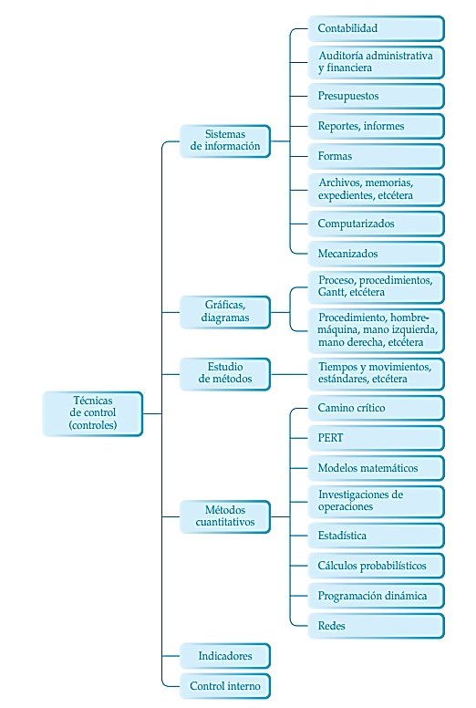
Conclusión
El control es uno de los pasos más importantes dentro del proceso administrativo, ya que en este, se observan todas las irregularidades que se presentaron en el proceso y facilita que se vuelvan a hacer de acuerdo a su planeación. Sin embargo, todos los pasos son importantes y se deben de cumplir cada uno a su tiempo, utilizando la herramienta necesaria para mantener un buen control de la organización, por lo tanto es de vital importancia comprender estas herramientas y generar los cambios necesarios en la empresa

Actividad:

- ¿En qué momento se aplica la etapa de control en el proceso administrativo?
- ¿Cuál es el objetivo de la fase de control?
- Explica las etapas de la fase de control y ejemplifica
- Mediante un esquema explica cada uno de los puntos indicados en la importancia de la fase de control
- Crea un método de control para evaluar proyectos escolares (día del TP), Nombre del método, indicadores, valoración, escala.

